مدرسة الهدى الابتدائية
تعيين كسور على مستقيم الاعداد

الاسم : ------- التاريخ : -----------
سجل الكسور المناسبة تحت النقاط المشددة باسهم .
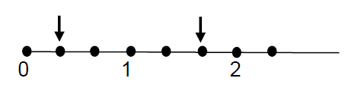

اختار الكسور الملائمة من بين الكسور الاتية:
وعينها على مستقيم الاعداد تحت الاسهم المشددة .
